Центральна районна бібліотека організаційно-методичний та інформаційно-бібліографічний відділ
2016
Бібліотеки Старокостянтинів-щини: пріоритети діяльності
(з досвіду роботи бібліотек з громадою)
м. Старокостянтинів

ЦЕНТРАЛЬНА РАЙОННА БІБЛІОТЕКА ОРГАНІЗАЦІЙНО-МЕТОДИЧНИЙ ТА ІНФОРМАЦІЙНО БІБЛІОГРАФІЧНИЙ ВІДДІЛ

Бібліотеки Старокостянтинівщини:
пріоритети діяльності

(з досвіду роботи бібліотек з громадою)

Старокостянтинів
2016

Бібліотеки Старокостянтинівщини: пріоритети діяльності: з досвіду роботи бібліотек з громадою / Старокостянтинівська центральна районна бібліотека, уклад.: Л. Поліщук. - Старокостянтинів, 2016.- 21 с.

Відповідальна за випуск: Білан С.О.

Вступ

Місія бібліотек сьогодні - гармонізувати сучасне суспільство, робити життя громади більш змістовним, насиченим цікавими подіями та зустрічами, щоб кожна з них була маленьким святом.
Потреба у достовірній, оперативній інформації для переважної більшості населення може бути задоволена лише через загальнодоступні бібліотеки – установи, що безкоштовно надають доступ до інформації та знань, особливо актуально це у сільській місцевості.
На сьогоднішній день в Старокостянтинівському районі функціонує 41 бібліотека: 1 – центральна районна бібліотека, 1 – районна бібліотека для дітей та 39 сільських бібліотек.
Сільська бібліотека – чи не єдиний культурологічний центр на селі та джерело інформації, яке доступне кожному жителю. Крім того, основні завдання, що виконує сільська бібліотека, підтверджують, що цей заклад є центром дозвілля, місцем спілкування громади села.
За останній період ми стали свідками того як змінюються можливості бібліотек, їх місце і роль в культурному, науковому, освітньому розвитку суспільства. Бібліотеки стали сучасними інформаційними, освітніми, дозвіллєвими центрами, які інтенсивно розвиваються. Наші бібліотеки активно опановують інформаційні технології, впроваджують інновації, програмну діяльність, змінюють пріоритети, розширюють соціальне партнерство. Йде процес удосконалення традиційного на набутому досвіді та засвоєння всього нового, прогресивного.
Сьогодні можна говорити про те, що бібліотеками Старокостянтинівщини накопичено позитивний досвід, спроба часткового узагальнення якого здійснена у даному виданні.

Бібліотеки району - центри безкоштовного
доступу до інформаційних ресурсів

Глобальні комп’ютерні мережі та онлайнові технології сьогодні посідають значне місце в роботі бібліотек. Без впровадження Інтернет-технологій сучасна бібліотека не може на достатньому рівні задовольняти зростаючі потреби населення щодо інформації. Тому розглядати перспективу розвитку бібліотеки в інформаційній сфері неможливо, ігноруючи існування Інтернет. Інтернет перетворився на невід’ємну складову частину інформаційних ресурсів ЦБС.
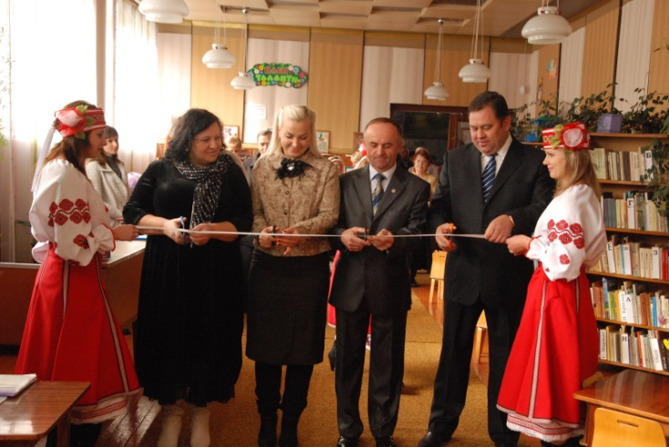
В 2012 році в рамках проекту Посольства США в Україні LEAP “Інтернет для читачів публічних бібліотек” Старокостянтинівська ЦБС отримала грант на створення Пункту вільного доступу до мережі Інтернет з наданням безкоштовного доступу до світових інформаційних ресурсів строком на три роки.
Перемога у конкурсі програми «Бібліоміст» дала можливість комп’ютеризувати та організувати доступ до меренжі Інтернет у 4 бібліотеках системи (Центральна районна бібліотека, Районна бібліотека для дітей, бібліотеки сіл Радківці та Огієвці).
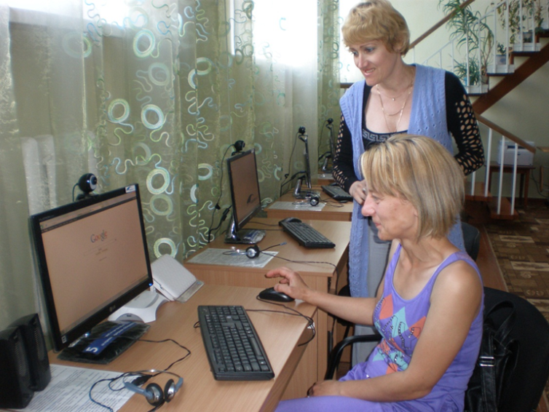
Організація Пунктів вільного доступу до мережі у цих бібліотеках здійснила перехід до широкого використання світових інформаційних ресурсів Інтернет у своїй роботі. За час існування Інтернет-пунктів, в бібліотеках значно знизилась кількість відмовлень користувачам на періодику (особливо у сільських бібліотеках), тому що більшість видань має електронні версії, що дозволяє зменшити витрати на їх передплату.
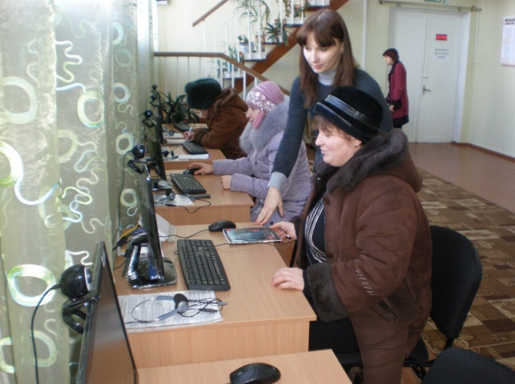
Враховуючи склад користувачів бібліотек і рівень їхньої підготовки до роботи в мережі Інтернет, за основу системи навчання користувачів в Пунктах вільного доступу до мережі Інтернет взято індивідуальне консультаційне навчання, як найбільш ефективне. Такий підхід дозволив привити навички роботи в мережі Інтернет та ефективному пошуку інформації усім користувачам без виключення. Це сприяло визнанню Інтернет як альтернативного джерела інформації та дозволило задовольнити зростаючі інформаційні потреби громади. Листування в Інтернеті, створення власної поштової скриньки - користувачі часто звертаються із проханням допомогти створити поштову скриньку, допомагаємо їм у цьому. Аудіокнига – допомога у навчанні, студентів ознайомлюємо з електронними бібліотеками, навчаємо користуватися ресурсами, які пропонують аудіокниги. Особливо цікавить ця тема молодь, яка навчається у ВНЗ та старших класах загальноосвітніх шкіл.
Користуються популярністю такі нові види комп'ютерних послуг, як Skype і бездротове підключення до мережі Інтернет за допомогою системи Wi-Fi.
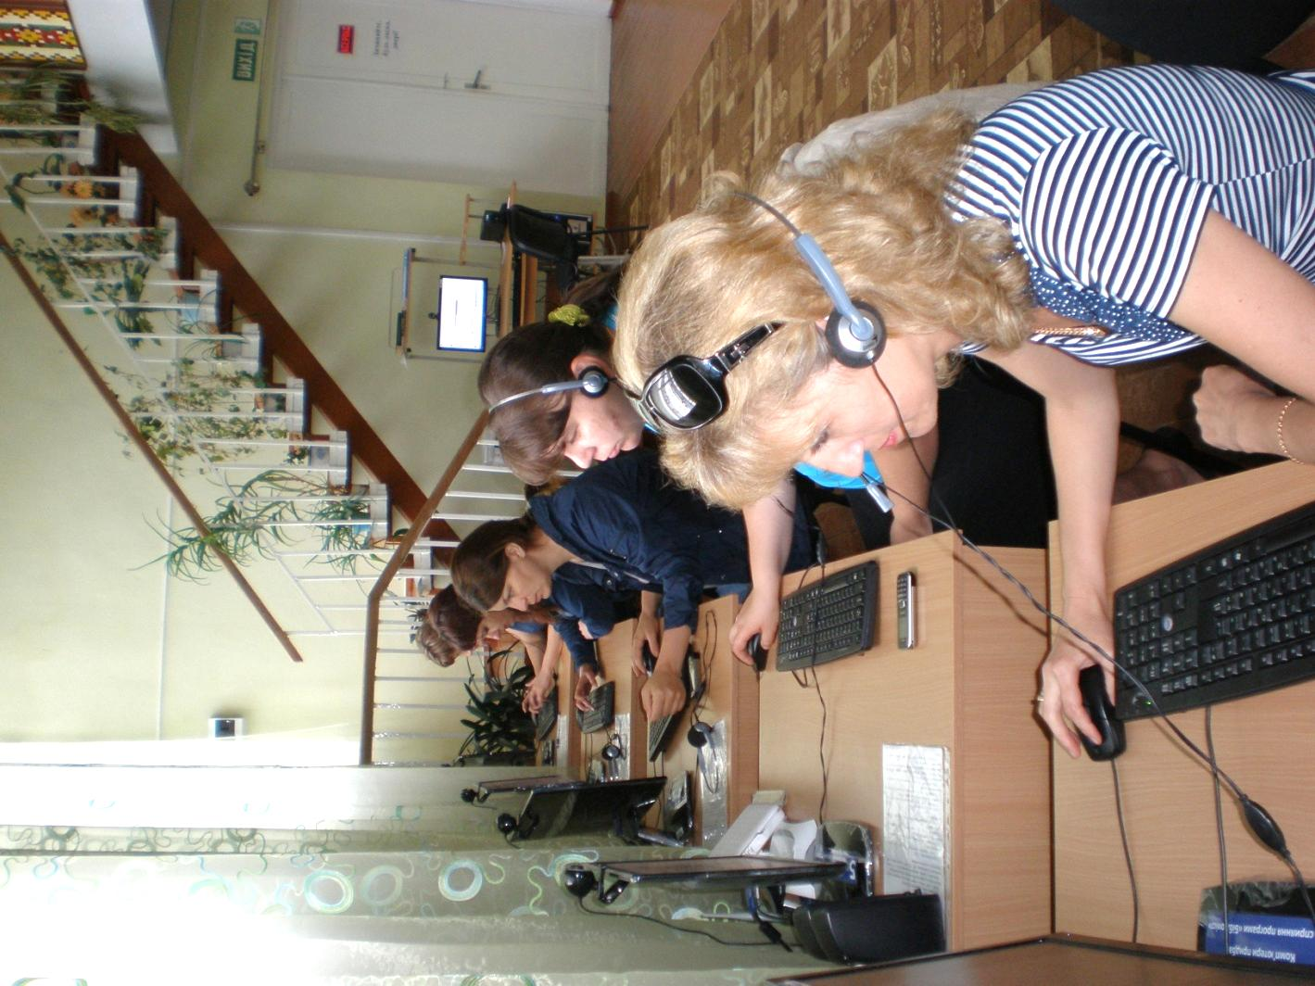
Skypе дозволяє встановити голосовий та відеозв'язок з друзями, близькими або діловими партнерами, незалежно від того, де вони знаходяться. Головне, щоб у них був вихід в Інтернет і встановлена комп'ютерна програма Skype. Спілкуючись в режимі реального часу за допомогою мікрофона укупі з веб - камерою, користувачі бібліотек можуть встановлювати нові контакти та розширювати діапазон спілкування.
Створення безкоштовної Wi-Fi-зони на території бібліотеки дозволяє всім бажаючим прийти зі своєю мобільною технікою та ноутбуками і без проблем підключитись до мережі Інтернет. Це справді зручно, тому що ресурси Інтернет чудово доповнюють друковані видання і навпаки, за будь-якої необхідної публікації у фонді бібліотеки можна прямо на місці підібрати додаткові матеріали в Інтернет.
Варто зазначити, що на сьогоднішній день завдяки розумінню та підтримці органів місцевого самоврядування придбано комп’ютери в бібліотеки сіл Баглаї, Лажева, Воронківці, Григорівка, Ілляшівка, Веснянка. (бібліотеки сіл Ілляшівка і Веснянка уже підключено до мережі Інтернет).
Це ознаменувало новий рівень бібліотечного сервісу. Ресурси Інтернет стали важливою складовою частиною інформаційних ресурсів бібліотек. Користувачі бібліотек відчули перевагу нових послуг в порівняні з традиційними: замість багатогодинного пошуку та перегляду інформації в читальних залах – миттєвий результат у вигляді електронної копії документа.
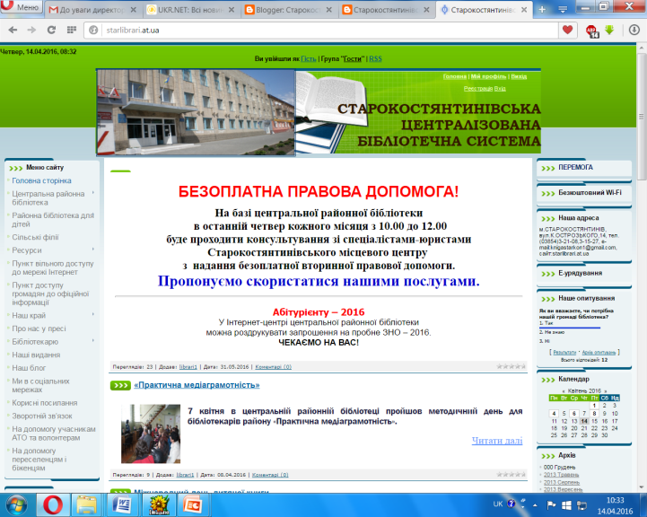
Починаючи з 2013 року працює наш сайт, який є обличчям бібліотек системи у всесвітній мережі. Зі створенням сайту бібліотека отримала нову категорію користувачів – віртуальних. Веб-сайти дають виняткову можливість бібліотекам розширювати свою діяльність, охоплюючи все більшу кількість користувачів, а також презентувати себе та свої здобутки, створюючи собі позитивний імідж. Лише в 2015 році сайт http://starlibrari.at.ua та блог ЦБС http://kniga65.blogspot.com відвідали 31690 користувачів, блог http://radkiwzi1.blogspot.com та сайт http://radkivtsi-bibl.km.sch.in.ua Радковецької сільської бібліотеки відвідали 1861 раз та блог http://ohiivci.blogspot.com Огіївської сільської бібліотеки – 1073 рази. Цього року уже створено блоги Ілляшівської та Веснянської бібліотек, працюємо над їх наповненням.
У 2014 р. Українська бібліотечна асоціація спільно з Міністерством культури України провела Всеукраїнський конкурс бібліотечних інтернет-сайтів. У номінації "Кращий сайт районної/міської централізованої бібліотечної системи (ЦБС) та філії районної/міської ЦБС" переможцем став сайт нашої бібліотечної системи.
Найбільш зручнішим способом взаємодії з читачем у віртуальному середовищі залишається спілкування у соціальних мережах. Аудиторії цих сайтів достатньо чисельні, а це дозволяє спілкуватися з реальними користувачами бібліотек та залучати потенційних. У мережі Fаcebook представлено сторінки ЦРБ, бібліотек с. Огіївці, Радківці. В 2014 році створено сторінку РДБ в мережі Вконтакте (Центральна-Районна-Бібіліотека Для-Дітей http://vk.com/id278461855).
Маємо власний аккаунт ЦРБ на "YouTube" http://www.youtube.com/user/Starlibrarycbs?feature=mhee.
Відвідуючи сайти бібліотек світу бібліотечні працівники знайомляться з широким колом бібліотечної діяльності. Значну практичну цінність мають публікації, котрі містять поради та рекомендації по проведенню масових заходів щодо популяризації літератури, відзначення державних свят та історичних подій, ювілеїв видатних особистостей. Особливою увагою користуються розділи «Бібліотечному фахівцю», «Колегам», «Бібліотечна справа», «Науково-методична робота», «Наші видання», «Сценарії» та ін.

Бібліотеки системи – осередки регіональної,
офіційної та правової інформації

Забезпечити прозорість роботи місцевої влади бібліотекам Старокостянтинівщини вдається за допомогою Центру регіональної інформації (ЦРІ) при районній бібліотеці та Куточків регіональної інформації при сільських бібліотеках. Їх діяльність базується на таких основних напрямках, як: збір, накопичення та зберігання матеріалів регіонального характеру; обслуговування користувачів та надання їм вільного доступу до інформаційних ресурсів органів місцевої влади і місцевого самоврядування; забезпечення представників органів влади інформацією загальнодержавних і регіональних питань, а також створення умов для спілкування влади з населенням.
Центр регіональної інформації, який діє при ЦРБ, акумулює інформацію про регіон, забезпечує збір нормативно – правових актів прийнятих органами місцевої влади та місцевого самоврядування, обласної та районної державної адміністрації та обласної та районної ради, і надає їх у користування населенню. Робота ЦРІ – реальна можливість по новому побудувати відносини бібліотеки з органами влади. Тематика їх інформацій розширюється відповідно потребам сьогодення, на які створено тематичні папки, бази даних, папки - досьє, теки – накопичувачі, які постійно доповнюються новими матеріалами. Найбільшим попитом користуються теки – накопичувачі: «Соціально – економічний розвиток району», «Соціально – економічний розвиток міста», «Пенсійне забезпечення», «Соціальний захист», «Центр зайнятості інформує» та ін. Наразі працюємо над створенням електронних повнотекстових інформаційних папок та електронних баз даних.
Інформаційне забезпечення органів місцевого самоврядування шляхом виконання запитів цих органів та організація їхнього ефективного інформаційного обслуговування з використанням традиційних і нових інформаційних послуг є одним з головних завдань центру. Для того, щоб співпраця з владою була вдалою, а обслуговування ефективним, завдання працівників відділу обслуговування – постійно вивчати інформаційні потреби представників органів місцевої влади (як колективні, так і індивідуальні запити).
В бібліотеках системи можна ознайомитися з графіками прийому громадян працівниками районної ради, державної адміністрації, мером міста, депутатами міської ради, керівниками інших установ та організацій району.
Для більш якісного обслуговування користувачів постійно поповнюються і редагуються «Банки даних по регіону», які наявні в кожній бібліотеці району. Банк даних включає історичну, географічну довідки про район та область, відомості про керівників області, району, паспорти міста, району, селищних рад та багато інших тем.
Найновішу інформацію про регіон представлено в інформаційних куточках «Влада населенню» та на постійнодіючих книжково-фактографічних виставках, які представлені у кожній бібліотеці.
Використання у роботі новітніх технологій дозволяє виконувати різноманітні інформаційні запити, надавати відповідні послуги всім зацікавленим структурам і користувачам, починаючи з робочих питань органів місцевої влади і закінчуючи побутовими турботами пересічних громадян. Інформаційне забезпечення представників місцевої влади здійснюється відповідно до потреб керівників і провідних фахівців райдержадміністрацій, міськвиконкомів, районних, міських рад та сільських рад.
Для інформування органів державної влади використовуються такі види діяльності як: організація відкритих діалогів (з актуальних питань сьогодення), виставок, складення списків про нові надходження. Вільний доступ до інформації – право і потреба кожного члена суспільства.

Пункти доступу громадян до офіційної інформації

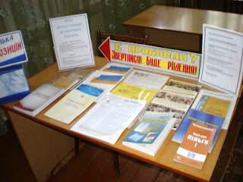
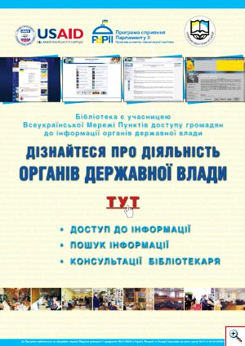
Відкритість інформування про діяльність органів влади та зворотній зв’язок з населенням, зокрема через бібліотеки, є однією з обов'язкових ознак демократичного суспільства. Саме тому в рамках гранту Програми сприяння Парламенту України ІІ (ПСП ІІ) за підтримки Агентства США з міжнародного розвитку (USAID) та Української бібліотечної Асоціації у червні 2009 року почала створюватися Мережа Пунктів доступу громадян до офіційної інформації (ПДГ). Метою її створення є покращення поінформованості громадян про діяльність законодавчої та виконавчої гілок влади та поліпшення доступу громадськості до законотворчого процесу.
Бібліотеки Старокостянтинівщини, які мають доступ до мережі Інтернет – усі є членами Мережі ПДГ – безкоштовно отримують найновішу інформацію про події, що відбуваються в центральних органах влади, електронні та друковані версії повнотекстових документів і матеріалів.
Створені ПДГ забезпечують доступ до Інтернету як засобу використання громадянами можливостей електронного урядування, допомагають ознайомитися з місцевою та урядової офіційною інформацією, планами та програмами, долучитися до нових форм урядування.
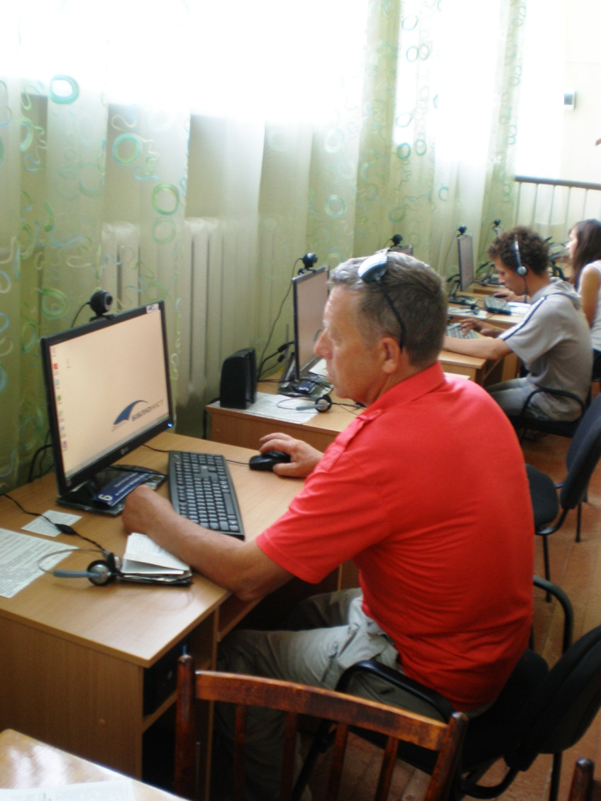
Бібліотеки інформують своїх користувачів і населення про рішення і розпорядження органів державної влади та місцевого самоврядування, використовуючи сайти місцевих установ та органів державного управління. Пункти доступу громадян до офіційної інформації - це інформаційні центри у бібліотеці, де громадяни мають можливість отримувати необхідну інформацію про діяльність органів державної влади (з електронних джерел у т.ч.) та дізнатись, яким чином можна долучитись до процесу законотворення та впливати на процес прийняття державних рішень.
Відтепер кожен користувач може познайомитися зі змістом потрібного закону чи постанови, одержати інформацію щодо державних установ, політичних партій, громадських організацій, вирішувати життєво необхідні питання безпосередньо в бібліотеці. Це стало можливим завдяки новітнім інформаційним технологіям, вільному доступу до мережі Інтернет, і, відповідно, до електронних ресурсів органів державної влади, та завдяки діяльності Мережі ПДГ.
Користувачі бібліотеки можуть знайти:
- Постанови і рішення органів місцевого самоврядування
- Соціальний захист населення.
- Економіка.
- Центр зайнятості
- Пенсійне забезпечення (офіційні матеріали та коментарі).
- Пільги (ветеранам, інвалідам, чорнобильцям та ін).
- Політичні та громадські організації.
- Правосуддя.

Бібліотеки – мости до електронного урядування

Електронне урядування наразі є одним із засобів розвитку в Україні інформаційного суспільства. Центральне місце по впровадженню електронного урядуванні займає надання послуг в електронному вигляді безпосередньо у бібліотеках.
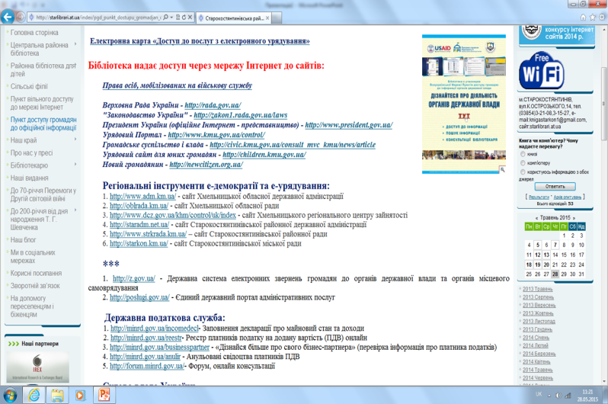
Бібліотеки системи в яких є доступ до мережі Інтернет виступають посередниками між інформаційним ресурсом, створеними державою, і громадянином.
Зокрема на сайті Старокостянтинівської ЦБС на сторінці Пункт доступу громадян до офіційної інформації, користувачі мають змогу перейти за посиланнями до офіційної інформації (Офіційний портал Верховної Ради України, Урядовий портал, Президент України. Веб-сайт Хмельницької облдержадміністрації та обласної ради, офіційні сайти Старокостянтинівської РДА та ін.).
Електронні адреси на сторінці згруповані за розділами:
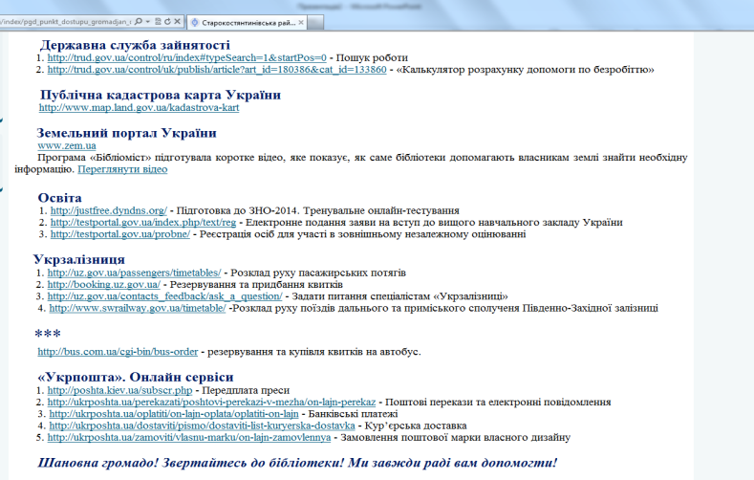
- Регіональні інструменти е-демократії та е-урядування
- Державна податкова служба
- Судова влада України
- Фінанси України
- Пенсійне забезпечення
- Державні закупівлі
- Державна реєстраційна служба
- Охорона здоров’я
- Державна служба зайнятості
- Публічна кадастрова карта України
- Земельний портал України
- Освіта
- Укрзалізниця
- «Укрпошта». Онлайн сервіси.
Тут також розміщенні електронні карти: «Хмельницька область. Доступ до послуг з електронного урядування» та «Карта доступу до послуг з електронного урядування Старокостянтинівського району».
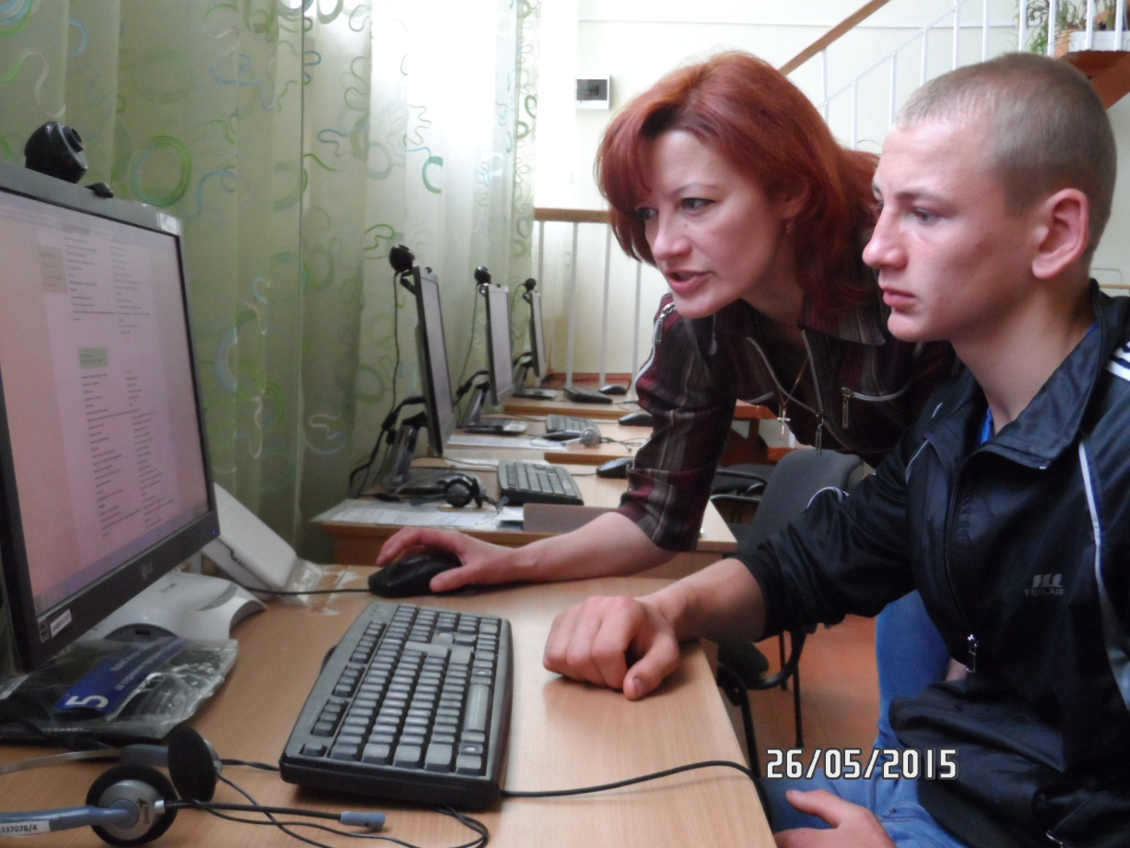
Крім того, працівники бібліотек продовжують навчати представників громади самим орієнтуватись в ресурсах е-урядування: знайомлять з електронними ресурсами органів державної влади та органів місцевого самоврядування.
Для ознайомлення наших користувачів з послугами, які надає бібліотека по е-урядуванню, було створено презентації: «Електронне урядування в бібліотеці», «Сучасна бібліотека змінює життя».
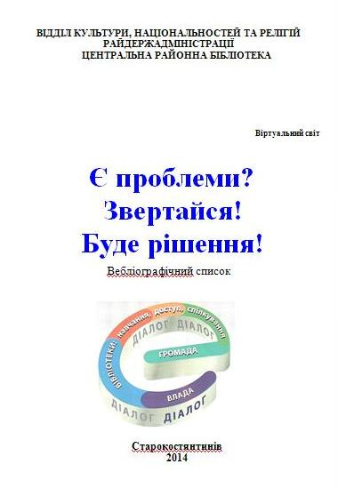
Щоденно проводимо індивідуальні консультації для громадян по пошуку інформації з е-урядування. Навчаємо представників громади ефективно орієнтуватись в електронних ресурсах органів державної влади та органів місцевого самоврядування.
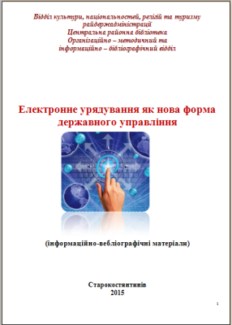
Центральною районною бібліотекою було видано вебліографічний список з переліком веб-сайтів по е-урядуванню: «Є пробеми? Звертайтеся! Буде рішення!». Це список сайтів, які допоможуть швидко і зручно отримати доступ до інформації органів державної влади та місцевого самоврядування, до соціально значущої інформації (пенсійне забезпечення, соціальні пільги, пошук роботи тощо), до електронних адміністративних (державних) послуг, до послуг електронного сервісу.
Також видано інформаційно-вебліографічні матеріали «Електронне урядування як нова форма державного управління», де викладено основні підходи до розуміння електронного урядування, розглянуто передумови виникнення та вимоги до впровадження систем електронного урядування. Висвітлено мету, цілі та завдання електронного урядування.
Окрім адміністративних послуг, допомагаємо отримати інші електронні послуги:
- можливість дистанційного навчання
- бронювання авіа - та залізничних квитків
- здійснення платежів за допомогою Інтернет
- розрахунок субсидії чи майбутньої пенсії
- подання електронної звітності
- заповнення декларації про майновий стан і доходи.

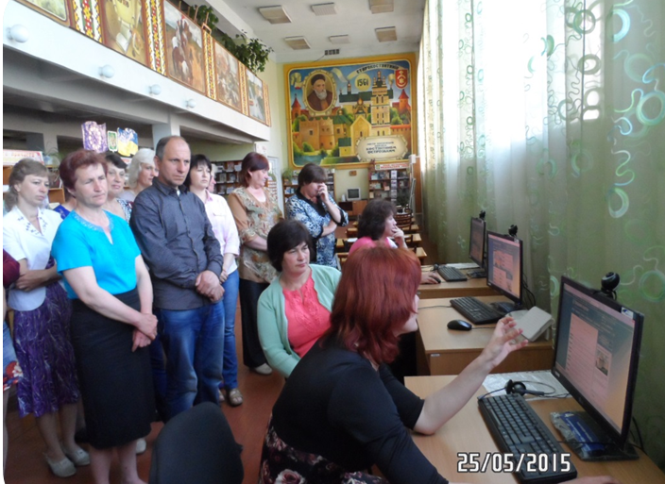
Організовується ціла низка семінарів та тренінгів на базі нашої районної бібліотеки для працівників бібліотек-філіалів, цільових груп користувачів, що надає змогу поширити користування послугами електронного урядування серед населення. Зокрема у ЦРБ пройшли семінари: «Публічна бібліотека – міст до електронного урядування», «Що собою являє е-урядування (е-уряд, е-освіта, е-медицина, е-бібліотека)», «Впровадження технологій електронного урядування та розвиток електронної демократії - зразок прозорості та відкритості органів державної влади та органів місцевого самоврядування»
Збільшення кількості звернень представників громади до бібліотеки з питань е-урядування протягом 2015 року свідчить, що бібліотеки району впевнено знаходять своєї місце у житті громади, розширюють свої можливості у задоволенні інформаційних та комунікаційних потреб населення. Розширення сфери нових послуг позитивно вплинуло на авторитет бібліотек, рівень їх популярності серед різних верств населення.

Надання послуг внутрішньо переміщеним особам

Внаслідок останніх подій на сході України, в містах та селах по всій країні з’явилися десятки тисяч переселенців, які покинули домівки в зонах конфлікту, побоюючись за своє життя та здоров’я. Відповідно до норм міжнародного права, вони становлять нову категорію людей – внутрішньо переміщені особи (ВПО).
Бібліотеки системи стали ефективними центрами підтримки громад в умовах воєнної загрози. Бібліотекарями постійно безкоштовно надаються послуги для внутрішньо перемішених осіб, серед яких:
• ксерокопіювання та сканування документів;
• використання комп’ютера та Інтернету в бібліотеці;
• отримання книг та періодичних видань;
• отримання інформації про події в країні;
• дистанційне навчання у вищих та середніх навчальних закладах;
• соціокультурні заходи, націлені на психологічну адаптацію ВПО;
• тренінги, консультації щодо ресурсів для ВПО у даній місцевості;
• допомога з отриманням документів;
• допомога перереєструватися на отримання соціальних виплат;
• допомога з отриманням роботи.
В пунктах доступу громадян до офіційної інформації кожен може переглянути «Дорожню карту як знайти роботу внутрішньо переміщеним особам», «Дорожню карту для людей, внутрішньо переміщених в межах країни» для вирішення питань соціального захисту та забезпечення першочергових потреб» розроблених Кабінетом Міністрів України та Міністерством соціальної політики України.
При роботі з внутрішньо переміщеними особами Старокостянтинівська районна централізована бібліотечна система тісно співпрацює з районною державною адміністрацією, де створено районний штаб з розміщення громадян України, які переселяються з тимчасово окупованої території України.
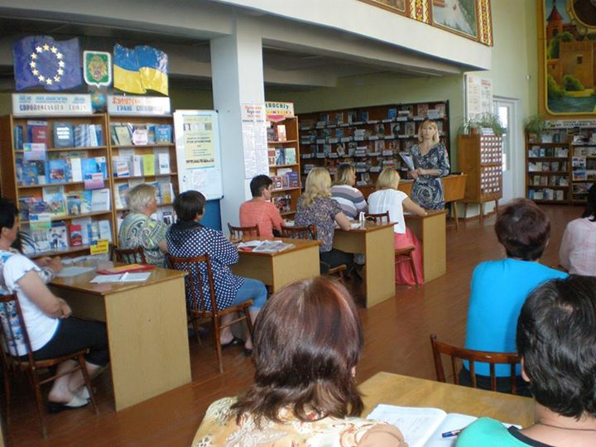
Зокрема, у 2014 році на базі центральної районної бібліотеки було проведено цикл семінарів–тренінгів «Бібліотеки як центри підтримки громадян в умовах воєнної загрози: робота з внутрішньо-переміщеними особами (ВПО)», у навчанні прийняли участь працівники ЦРБ, РДБ та сільських бібліотек-філій. Було проаналізовано юридичні, психологічні та соціальні особливості надання послуг ВПО, а також, наявні ресурси та послуги, які бібліотеки можуть використовувати для допомоги потребуючим.

Була видана пам’ятка для внутрішньо переселених осіб «Бібліотека запрошує», де представлена інформація про послуги бібліотеки а також дано координати установ, в які можна звернутися про допомогу. На сайті ЦБС створено окрему сторінку «На допомогу переселенцям і біженцям», де потребуючі зможуть знайти відповідну інформацію. Тут розміщено перелік послуг які можуть отримати громадяни. Надано інформацію про регіональні штаби з розміщення громадян, які переселяються з тимчасово окупованої території.
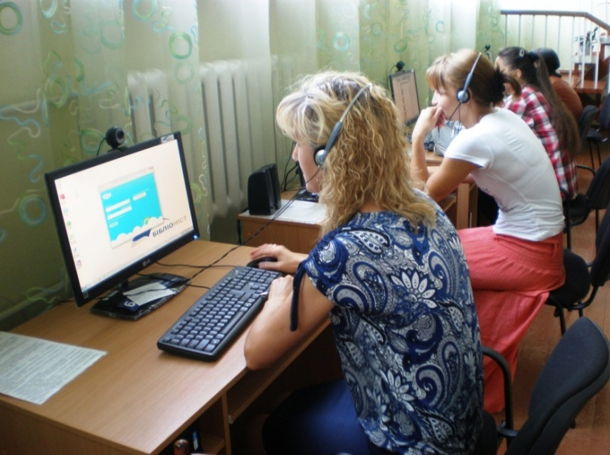
Працівниками бібліотек проводиться облік користувачів-ВПО. Протягом лише 2015 р. було зареєстровано та отримали консультації - 56 користувачів (ВПО), з них – 12 чоловіків та 44 жінки.

Було надано допомогу з отриманням роботи 5 особам, та допомогу з пошуком житла 3 потребуючим.
Гострою проблемою для вимушено переміщених осіб стало отримання соціальних допомог та пенсій. У цій ситуації багато громадян потребують допомоги в відкритті рахунків в банках, отримання довідок та копій документів для оформлення пенсій, соціальних виплат через електронну пошту. Найдоступнішим помічником у цій справі стають бібліотеки.
Районна бібліотека для дітей налагодила зв’язки з благодійною організацією «Карітас-Спес» Старокостянтинів (стали волонтерами цієї організації), для того, щоб можна було надати кожному потребуючому ВПО саме ту допомогу, яка йому потрібна: одяг, їжу, ліки. Така допомога надана сім’ям ВПО з с. Драчі, с. Волиця Керешина, с. Великий Чернятин.
У грудні 2015 року Левківську сільську бібліотеку звернулося 3 людей (ВПО) за інформацією стосовно робочих місць на Йосипівській тваринній фермі, яка розташована на території Сербинівської сільської ради. Бібліотекарем були надані телефони керівників ферми.
Бібліотекар с.Веснянка – Кржевіцька А.Г. поселила сім’ю (ВПО), яка складається з жінки, дочки та сина-інваліда I групи у власний будинок.
Разом з інформаційними послугами бібліотеки району надають територію для приємного спілкування, відвідування різних заходів, зустрічей та акцій. І у такий нелегкий час бібліотеки є центрами інформаційної підтримки для таких людей та максимально відкриті для кожного, хто зіштовхується з труднощами.

Соціальне партнерство фактор успішної діяльності бібліотек

Основою роботи бібліотек є участь в національних, регіональних, авторських проектах і програмах, що базуються на соціальному партнерстві з різними установами та організаціями. Серед партнерів бібліотек системи - законодавчі і виконавчі органи влади, органи культури і освіти, релігійні общини і конфесії, засоби масової інформації.
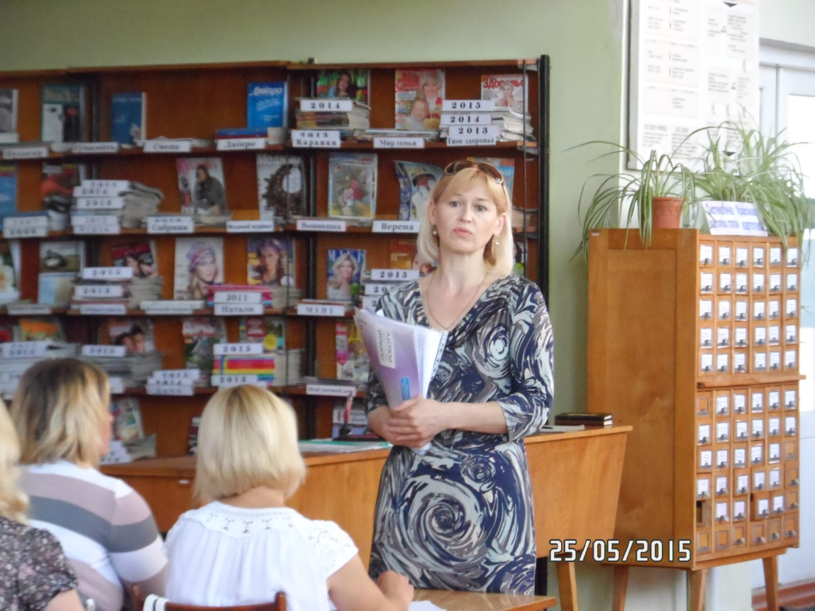
Надійними партнерами бібліотек у профорієнтаційній роботі є міськрайонний центр зайнятості. Фахівці служби зайнятості часті гості бібліотеки. Вони беруть активну участь у районних семінарах, надають бібліотекам різноманітні інформаційні матеріали, які допомагають обрати професію нашим користувачам.
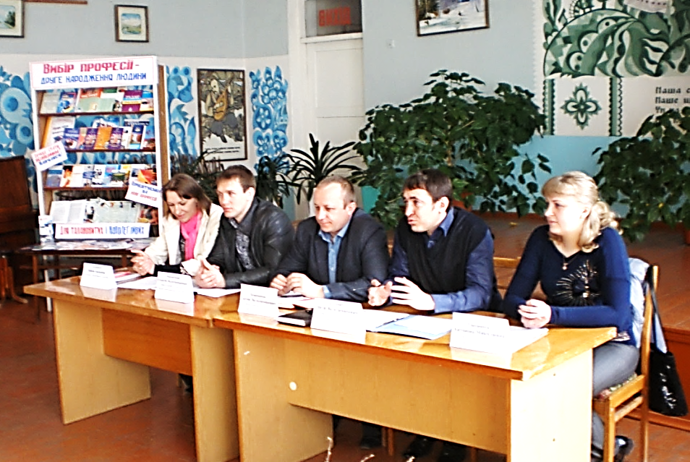
Соціальне партнерство з медичними закладами допомагає у популяризації здорового способу життя серед наших користувачів, профілактиці шкідливих звичок. Бібліотека має значний досвід роботи з правової освіти підростаючого покоління.
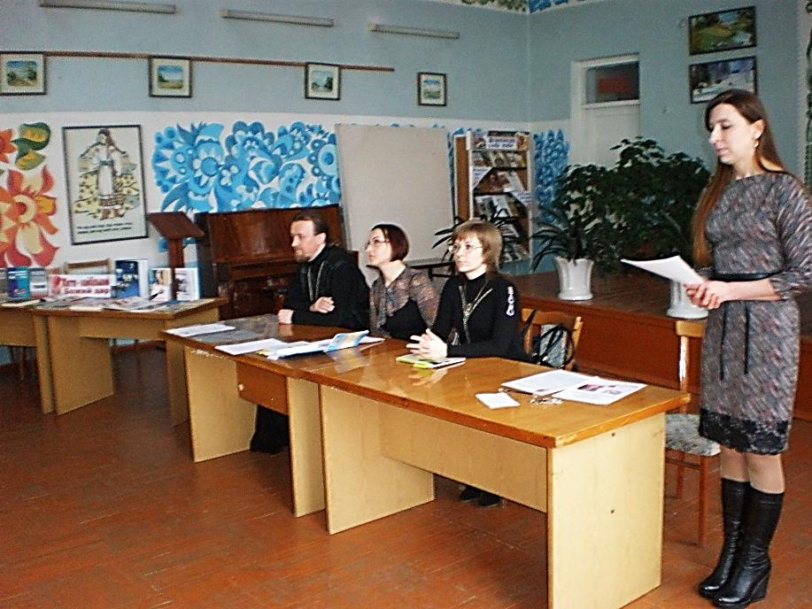
Сьогодні ми стали своєрідним центром психологічної підтримки підлітків і дорослих. Юрист Оксана Балясна та психолог Людмила Сослюк Центру соціальної служби для сім’ї дітей та молоді постійно беруть участь у заходах організованих членами клубу «Ти і закон», який діє на юнацькому абонементі ЦРБ.
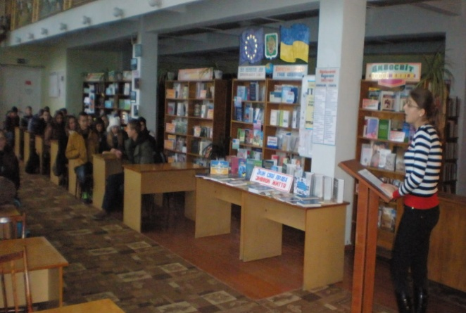
Цікавою, корисною та актуальною для підлітків стала зустріч «Право на життя, або голос ненародженої дитини»,на яку були запрошені: головний спеціаліст районного управління юстиції Оксана Анатоліївна Балясна, лікар-гінеколог ЦРЛ Лілія Михайлівна Пасічнюк та насельник Свято-Христовоздвиженського чоловічого монастиря м. Старокостянтинова о. Герман.
Налагоджено співпрацю з Старокостянтинівським місцевим центром з надання безоплатної вторинної правової допомоги. Працівники цього центру є учасниками багатьох заходів, що проходять у ЦРБ.

Цьогоріч в центральній районній бібліотеці на базі Пункту вільного доступу до мережі Інтернет проходять Skype-консультування з приводу надання безоплатної вторинної правової допомоги громадянам.
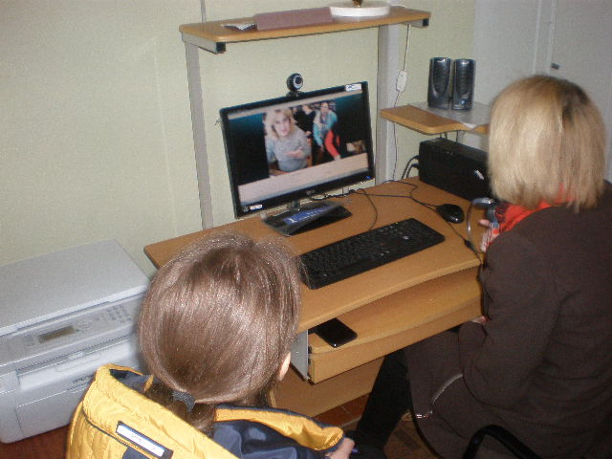
Налагоджуємо Skype зв'язок з Красилівською центральною районною бібліотекою, де всі присутні мали змогу задати питання, які їх цікавлять, юристам Віті Сучок – начальнику відділу попередньої роботи з клієнтами Старокостянтинівського місцевого центру з надання безоплатної вторинної правової допомоги та Марії Гаврилюк - головному спеціалісту відділу організації надання безоплатної вторинної допомоги та роботи з адвокатами.
Спеціалісти ознайомлюють з роботою Старокостянтинівського місцевого центру з надання БВПД, порядок звернення до центру та категорії громадян, які мають право на безоплатну вторинну правову допомогу.
Надають консультації та роз'яснення з питань земельного законодавства, соціального захисту, соціального забезпечення громадян.
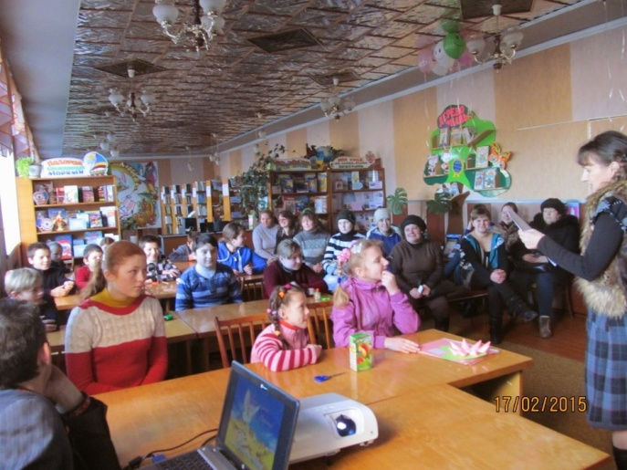
Упродовж багатьох років тісна співпраця поєднує нас з освітніми закладами міста та району. Інформаційна підтримка навчального процесу, організація дозвілля школярів, інформування викладачів шкіл про нову методичну літературу, залучення школярів до бібліотечних заходів – традиційні форми співпраці.
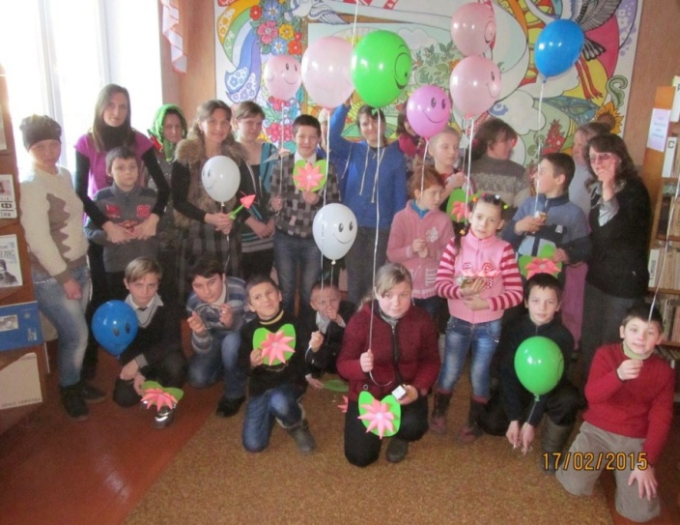
Окремої уваги заслуговує співпраця з районною психолого-медико-педагогічною консультацією, яку очолює Олена Ниник. Допомагаючи у проведенні заходів для дітей з особливими потребами вкотре переконуємося що це є важливим не лише для цих дітей, але й для всіх присутніх.
Стільки у цих дітей любові до життя, прагнення пізнавати найпростіші речі, радості від побаченого і почутого. А нас всіх вчать більше співпереживати, більше підтримувати, не бути байдужими до чужої біди.
Підсумовуючи вищесказане слід відмітити, що головними принципами нашої діяльності є і залишатимуться доступність, відкритість, мобільність та здатність до трансформації. Бібліотекарі книгозбірень Старокостянтинівського району завжди перебувають у творчому пошуку налаштовані на зміни, які відбуваються у житті громади.

Зміст
Вступ …………………………………………………………….4
Бібліотеки району - центри безкоштовного доступу до інформаційних ресурсів………………………………………….5
Бібліотеки системи – осередки регіональної, офіційної та правової інформації ………………………………………………8
Пункти доступу громадян до офіційної інформації…………...10
Бібліотеки – мости до електронного урядування. …………….12
Надання послуг внутрішньо переміщеним особам……………13
Соціальне партнерство фактор успішної діяльності бібліотек
…………………………………………………………………….18

